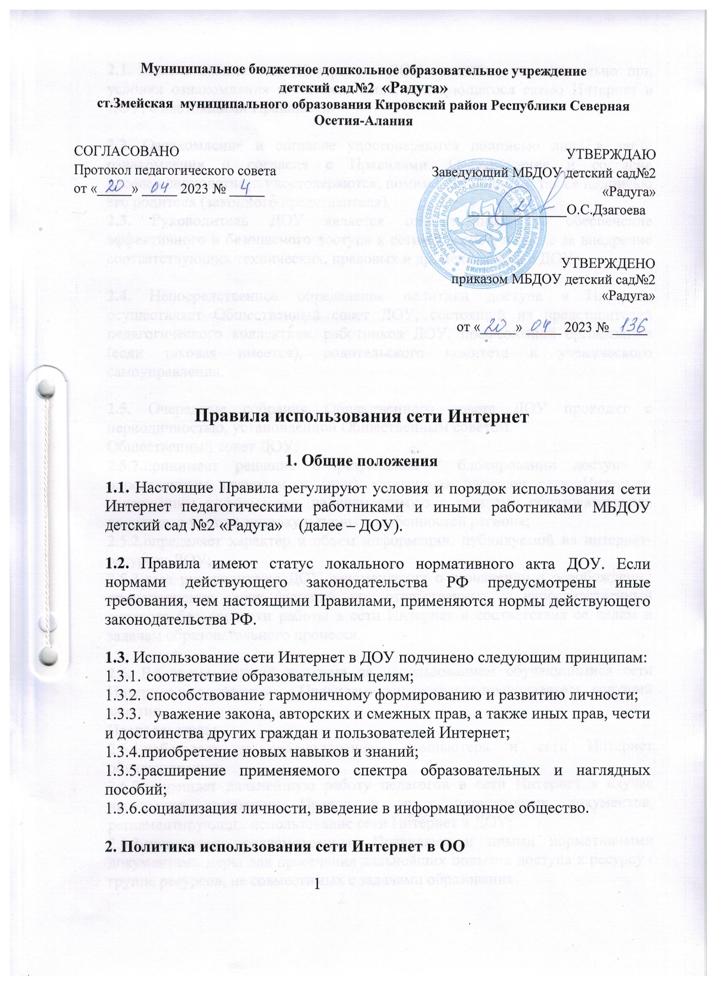

Муниципальное бюджетное дошкольное образовательное учреждение
детский сад№2 «Радуга»
ст.Змейская муниципального образования Кировский район Республики Северная Осетия-Алания

СОГЛАСОВАНО  Протокол педагогического совета  от «_____» _____ 2023 № _____ | УТВЕРЖДАЮ  Заведующий МБДОУ детский сад№2 «Радуга»  ______________О.С.Дзагоева  УТВЕРЖДЕНО  приказом МБДОУ детский сад№2  «Радуга»  от «_____» _____ 2023 № _____

Правила использования сети Интернет

1. Общие положения
1.1. Настоящие Правила регулируют условия и порядок использования сети Интернет педагогическими работниками и иными работниками МБДОУ детский сад №2 «Радуга» (далее – ДОУ).

1.2. Правила имеют статус локального нормативного акта ДОУ. Если нормами действующего законодательства РФ предусмотрены иные требования, чем настоящими Правилами, применяются нормы действующего законодательства РФ.

1.3. Использование сети Интернет в ДОУ подчинено следующим принципам:
    - соответствие образовательным целям;
    - способствование гармоничному формированию и развитию личности;
    - уважение закона, авторских и смежных прав, а также иных прав, чести и достоинства других граждан и пользователей Интернет;
1.3.4.приобретение новых навыков и знаний;
1.3.5.расширение применяемого спектра образовательных и наглядных пособий;
1.3.6.социализация личности, введение в информационное общество.

2. Политика использования сети Интернет в ОО

1
2.1. Использование сети Интернет в ДОУ возможно исключительно при условии ознакомления и согласия лица, пользующегося сетью Интернет в ДОУ, с настоящими Правилами.

2.2. Ознакомление и согласие удостоверяются подписью лица в листе ознакомления и согласия с Правилами. Ознакомление и согласие несовершеннолетнего удостоверяются, помимо его подписи, также подписью его родителя (законного представителя).
2.3. Руководитель ДОУ является ответственным за обеспечение эффективного и безопасного доступа к сети Интернет, а также за внедрение соответствующих технических, правовых и др. механизмов в ДОУ.

2.4. Непосредственное определение политики доступа в Интернет осуществляет Общественный совет ДОУ, состоящий из представителей педагогического коллектива, работников ДОУ, профсоюзной организации (если таковая имеется), родительского комитета и ученического самоуправления.

2.5. Очередные собрания Общественного совета ДОУ проходят с периодичностью, установленной Общественным советом.
Общественный совет ДОУ:
2.5.1.принимает решение о разрешении / блокировании доступа к определенным ресурсам и (или) категориям ресурсов сети Интернет, содержащим информацию, не совместимую с задачами образовательного процесса, с учетом социокультурных особенностей региона;
2.5.2.определяет характер и объем информации, публикуемой на интернет-ресурсах ДОУ;
2.5.3.дает руководителю ДОУ рекомендации о назначении и освобождении от исполнения своих функций лиц, ответственных за непосредственный контроль безопасности работы в сети Интернет и соответствия ее целям и задачам образовательного процесса.

2.6. Во время занятий контроль за использованием обучающимися сети Интернет в соответствии с Правилами осуществляет преподаватель, ведущий занятие.
Преподаватель:
2.6.1.наблюдает за использованием компьютера и сети Интернет обучающимися;
2.6.2.запрещает дальнейшую работу педагогов в сети Интернет в случае нарушения настоящих Правил и иных нормативных документов, регламентирующих использование сети Интернет в ДОУ;
2.6.3.принимает предусмотренные Правилами и иными нормативными документами меры для пресечения дальнейших попыток доступа к ресурсу / группе ресурсов, не совместимых с задачами образования.
2
2.7. Во время использования сети Интернет для свободной работы контроль осуществляет лицо, уполномоченное Общественным советом ДОУ (далее – Уполномоченное лицо).
Уполномоченное лицо:
2.7.1.определяет время и место для свободной работы в сети Интернет обучающихся, педагогических и иных работников ДОУ с учетом использования соответствующих технических мощностей ДОУ в образовательном процессе, а также длительность сеанса работы одного человека;
2.7.2.наблюдает за использованием компьютера и сети Интернет обучающимися;
2.7.3.запрещает дальнейшую работу обучающегося в сети Интернет в случае нарушения настоящих Правил и иных нормативных документов, регламентирующих использование сети Интернет в ДОУ;
2.7.4.не допускает обучающегося к работе в сети Интернет в предусмотренных Правилами случаях;
2.7.5.принимает предусмотренные Правилами и иными нормативными документами меры для пресечения дальнейших попыток доступа к ресурсу / группе ресурсов, не совместимых с задачами образования.

2.8. При использовании сети Интернет в ДОУ осуществляется доступ только к ресурсам, содержание которых не противоречит законодательству РФ и не является несовместимым с целями и задачами образования и воспитания.
Проверка такого соответствия осуществляется с помощью специальных технических средств и программного обеспечения контекстного ограничения доступа, установленного в ДОУ или предоставленного оператором услуг связи.
Использование сети Интернет в ДОУ без применения данных технических средств и программного обеспечения (например, в случае технического отказа) допускается только с индивидуального разрешения руководителя ДОУ.
Пользователи сети Интернет в ДОУ понимают, что технические средства и программное обеспечение не могут осуществлять полную фильтрацию ресурсов сети Интернет в связи с частотой обновления ресурсов и осознают возможную опасность столкновения с ресурсом, содержание которого противоречит законодательству РФ и является несовместимым с целями и задачами образовательного процесса.

2.9. Решение о политике доступа к ресурсам / группам ресурсов сети Интернет принимает Общественный совет ДОУ самостоятельно либо с участием внешних экспертов, в качестве которых могут привлекаться:
2.9.1.педагогические работники ДОУ и других организаций;
2.9.2.лица, имеющие специальные знания либо опыт работы в рассматриваемой области;
3
2.9.3.представители органов управления образованием;
2.9.4.родители обучающихся, воспитанников.
При принятии решения Общественный совет ДОУ, эксперты руководствуются:
2.9.5.законодательством РФ;
2.9.10.специальными познаниями, в т. ч. полученными в результате профессиональной деятельности;
2.9.11.опытом организации образовательного процесса с использованием информационных технологий и возможностей сети Интернет;
2.9.12.интересами обучающихся, целями образовательного процесса;
2.9.13рекомендациями профильных органов и организаций в сфере классификации ресурсов сети Интернет.

2.10. Отнесение определенных категорий и / или ресурсов в соответствующие группы, доступ к которым регулируется техническим средствами и программным обеспечением контекстного технического ограничения доступа к информации, технически осуществляется лицом, уполномоченным руководителем ДОУ по представлению Общественного совета ДОУ.

2.11. Категории ресурсов, в соответствии с которыми определяется политика использования сети Интернет в ДОУ, и доступ к которым регулируется техническими средствами и программным обеспечением контекстного технического ограничения доступа к информации, определяются в установленном порядке.

2.12. Принципами размещения информации на интернет-ресурсах ДОУ являются:
2.12.1.соблюдение действующего законодательства РФ, интересов и прав граждан;
2.12.2.защита персональных данных обучающихся, педагогических работников и иных работников;
2.12.3.достоверность и корректность информации.

2.13. Персональные данные об обучающихся (фамилия и имя, класс или группа, возраст, фотография, место жительства, телефоны и др. контакты, иные сведения личного характера) могут размещаться на интернет-ресурсах ДОУ только с письменного согласия родителей (законных представителей). Персональные данные педагогических работников и иных работников ДОУ размещаются на интернет-ресурсах ДОУ только с письменного согласия работника, чьи персональные данные размещаются.
В информационных сообщениях о мероприятиях на сайте ДОУ и его подразделений без согласия лица (законного представителя) могут быть упомянуты только его фамилия и имя.
4
При истребовании согласия представитель ДОУ и / или Общественного совета ДОУ разъясняет лицу возможные риски и последствия опубликования персональных данных. ДОУ не несет ответственности в случае наступления таких последствий, если имелось письменное согласие лица (законного представителя) на опубликование персональных данных.

3. Процедура использования сети Интернет

3.1. Использование сети Интернет в ДОУ осуществляется в целях образовательного процесса. В рамках развития личности, ее социализации и получения знаний в области сети Интернет и компьютерной грамотности лицо может осуществлять доступ к ресурсам не образовательной направленности.

3.2. По разрешению Уполномоченного лица обучающиеся (с согласия родителей, законных представителей), педагогические работники и другие сотрудники вправе:
3.2.1.размещать собственную информацию в сети Интернет на интернет-ресурсах ДОУ;
- иметь учетную запись электронной почты на интернет-ресурсах ДОУ.

3.3. Обучающемуся запрещается:
3.3.1.находиться на ресурсах, содержание и тематика которых является недопустимой для несовершеннолетних и / или нарушающей законодательство РФ (эротика, порнография, пропаганда насилия, терроризма, политического или религиозного экстремизма, национальной, расовой и т. п. розни, иные ресурсы схожей направленности);
3.3.2.осуществлять любые сделки через Интернет;
3.3.3.осуществлять загрузку файлов на компьютер ДОУ без разрешения Уполномоченного
лица;
3.3.4.распространять оскорбительную, не соответствующую действительности, порочащую других лиц информацию, угрозы.

3.4. Уполномоченное лицо проверяет, отстранен ли обучающийся от самостоятельной работы в сети Интернет.

3.5. При случайном обнаружении лицом, работающим в сети Интернет, ресурса, содержимое которого не совместимо с целями образовательного процесса, он обязан незамедлительно сообщить о нем Уполномоченному лицу с указанием интернет-адреса (URL) и покинуть данный ресурс.

5
3.6. Уполномоченное лицо обязано:
3.6.1.принять сообщение лица, работающего в сети Интернет;
3.6.2.довести информацию до сведения Общественного совета ДОУ для оценки ресурса и принятия решения по политике доступа к нему;
3.6.3.направить информацию о некатегоризированном ресурсе оператору технических средств и программного обеспечения технического ограничения доступа к информации (в течение суток);
3.6.4.если обнаруженный ресурс явно нарушает законодательство РФ – сообщить о нем по специальной "горячей линии" для принятия мер в соответствии с законодательством РФ (в течение суток).
Передаваемая информация должна содержать:
3.6.5.интернет-адрес (URL) ресурса;
3.6.6.тематику ресурса, предположения о нарушении ресурсом законодательства РФ либо несовместимости с задачами образовательного процесса;
3.6.7.дату и время обнаружения;
3.6.8.информацию об установленных в ДОУ технических средствах технического ограничения доступа к информации.

6

